**Математика.**

|  |  |  |  |  |  |
| --- | --- | --- | --- | --- | --- |
| Раздел | | **Раздел 1С – Табличное умножение и деление** | | | |
| Тема урока: | | **Таблица умножения и деления на 7.**  **Классный коллектив** | | | |
| **Цели обучения в соответствии с учебной программой:** | | 3.1.2.4 – составлять, знать и применять таблицу умножения и деления на 6; 7; 8; 9  3.2.1.7 - понимать формулы как равенства, устанавливающие взаимосвязь между величинами  3.5.1.2** - использовать при решении задач зависимость между величинами: масса одного предмета, количество, общая масса/ расход на один предмет, количество предметов, общий расход/ ширина, длина, площадь | | | |
| **Цели урока:** | | составляет таблицу умножения и деления на 7;  находит значение выражений на основе знаний табличных случаев умножения и деления.;  решает задачи с использованием таблицы умножения;  анализирует зависимость между величинами: масса одного предмета, количество, общая масса | | | |
| **Ход урока:** | | | | | |
| **Этап урока/ Время** | **Действия педагога** | | **Действия ученика** | **Оценивание** | **Ресурсы** |
| **I этап. 1 мин**  **Создание положительного эмоционального настроя.** | **Мы умные!**  **Мы дружные!**  **Мы внимательные и старательные!**  **Будем слушать, отвечать и пятёрки получать!** | | **Учащиеся проверяют готовность к уроку. Настраиваются на работу.** | **Оценивание**  **Лист оценивания** |  |
| **II этап.5 мин**  **Актуализация знаний.** | **Игра «Таблицу знаю»**  Дети делятся на 2 команды.  От каждой команды выходят по 9 человек, которые становятся в две параллельные шеренги, расположенные на расстоянии. В каждой шеренге ученики рассчитываются по порядку и прикалывают к груди написанный на бумаге соответствующий номер.  Педагог называет какое-либо произведение из таблицы умножения, например число 48. Число 48 - произведение чисел 6 и 8, поэтому из каждой шеренга должны быстро выбежать ребята с этими номерами. | | **Выполняют действия по инструкции** |  | **Таблички с числами** |
| **III этап.**  **5 мин**  **Создание проблемной ситуации.** | **Послушайте внимательно стихотворение:**  В деревушке 7 избушек,  7 крылечек, 7 старушек,  7 щенков, 7 дымков,  7 драчливых петухов,  На 7 плетнях сидят,  Друг на друга не глядят,  Распустили 7 хвостов,  Каждый хвост 7 цветов.  <https://detskiychas.ru/stihi/stihi_s_tsyfroy_sem/>  - Чем интересна эта деревушка?  - Сегодня мы с вами отправляемся в страну, где всем правит число 7.  -А для этого нам необходимо, выполнить задание.  -Посмотрите на выражения. Что в них общего? (Во всех выражениях один их компонентов равен 7.)  5х7= 2х7= 7х4=  3х7= 7х1= 35+7=  **Какое выражение лишнее? (Последнее, так как во всех выражениях действие умножение, а в этом выражении – действие сложения.)**  **Как изменить это выражение, чтобы оно подходило ко всей группе?**  **- Найдите значения этих выражений.**  **Работа в парах. Проверка.** | | **Слушают учителя, отвечают на вопросы**  **Учащиеся внимательно слушают учителя.**  **Вычисляют выражения.** |  |  |
| **IV этап 2мин**  **Формулирование темы и цели урока.** | ***2. «Блицопрос», с целью создания интеллектуального затруднения.***   * Сколько дней в одной неделе? * Сколько дней в двух неделях? * Сколько дней в семи неделях?   *- Почему не можете быстро ответить на вопрос? (****Не изучали таблицу на 7)***  *- Кто догадался, какая будет тема урока?*  **- Умножение и деление с числом 7.**  (открыть тему на доске)  *- Какую цель поставим?*  1) Составить таблицу умножения и деления на 7.  2) Потренироваться в применении знания таблицы в практической деятельности. | | Дети отвечают на вопросы  Формулируют тему урока. |  |  |
| **V этап.**  **7 мин**  **Основная часть.**  **Открытие новых знаний.** | **Откройте учебники на стр. 88**  - Представьте ситуацию, класс сегодня дежурит в коридоре дети встали на расстоянии каждых семи шагов. Посчитай по 7.  **Задание.** Составь и запиши 4 столбика таблицы умножения и деления с числом 7.  - С какого случая вы начнете заполнять таблицу? (7умножить на 7.  -Как эту таблицу удобнее заполнять? (Присчитыванием по 7.)  -Что ещё нужно вспомнить? (Взаимосвязь умножения и деления.)  -Значит, сколько нужно заполнить таблиц?  - Как удобнее их заполнять? (По строчкам)  7х7=49 49:7=7  7х8=56 8х7=56 56:7=8 56:8=7  7х9=63 9х7=63 63:7=9 63:9=7  - Какими правилами вы пользовались при составлении этих равенств.  ООП: составь и запиши 4 столбика таблицы умножения и деления с числом 7 .  В помощь: квадратная таблица умножения..  <https://i2.wp.com/vodakanazer.ru/wp-content/uploads/2019/08/mat_51-1000x1000.jpg?x95910> | | **Открывают учебник.**  **Отвечают на вопросы**  **Составляют и записывают таблицу умножения и деления на 7.** | **ФО. Апплодис**  **менты** |  |
| **Физминутка.**  **5 мин.** | [**https://ok.ru/video/1772066312626?fromTime=14**](https://ok.ru/video/1772066312626?fromTime=14) | | **Закрепят таблицу визуально** |  |  |
| **VI этап.**  **15 мин**  **Усвоение новых знаний и способов действ** | **-Молодцы!**  **-Теперь мы посмотрим, как вы усвоили материал на нашем уроке.**  **Задание 1.**  Найдите числа кратные 7.  Что значит кратные 7?  (Делятся на 7)  13,21,37,42,7,54,48,35,29,14.  26,15,49, 52,28,30,65,27,56,17  Запишите эти числа в виде произведения, где один множитель 7.  21=7х3 49=7х7  42=7х6 28=7х4  7= 7х1 14=7х2  35=7х5 56=7х8  Дескрипторы.  -Находят числа, кратные 7.  - Записывают эти числа в виде произведения, где один множитель 7.  **2. Работа в группах. Круговые примеры.**  6 ∙ 7 42 – 7 35 :7 5 ∙ 9 45 + 18 63 : 9  7 ∙ 7 49 – 41 8 ∙ 7 56 – 8 48 : 8  (Проверка результатов)  **Решение задач, составление обратных задач.**  1. 63 кг чернослива упаковали в 7 коробок поровну. Сколько кг чернослива в  каждой коробке?  2. 63 кг упаковали в коробки по 9 кг в каждую. Сколько коробок понадобилось?  3. Чернослив упаковали в 7 коробок по 9 кг в каждую. Сколько кг чернослива упаковали?  **Задание 2. Работа по учебнику на стр.88**  Составь и реши задачи по таблице.  -Ребята, вспомним с вами такие величины, как  масса одного предмета (м)  количество (к)  общая масса (М)  -Как найти массу одного предмета, если известны количество и общая масса? (м=М:к)  -Как найти количество, если известны масса одного предмета и общая масса? (к=М: м)  - Как найти общую массу, если известны масса одного предмета и количество? (М=м х к)   |  |  |  | | --- | --- | --- | | **Масса одного ящика (кг)** | **Количество ящиков (шт.)** | **Общая масса (кг)** | | ? | 6 | 18 | | 6 | 7 | ? | | 9 | ? | 54 | | ? | 6 | 42 |   **Дескрипторы.**  Находят массу одного ящика  Находят общую массу.  Находят количество ящиков  Находят массу одного ящика  ***ООП:***  ***Составь и реши задачи по таблице.***  ***письменная инструкция, вопросы.***  ***Приложение 2.*** | | **Находят числа кратные 7 (устно)**  **Один ученик работает у доски, остальные на местах.** | **Самопроверка.** |  |
| **VII.Подведение итогов урока.**  **3 мин** | - Семь - одно из самых удивительных чисел. Семь - число духовного порядка, священное число. Все народы мира уделяли числу семь особое внимание. Вот и мы с вами на уроке выполняли задания, которые были так или иначе связаны с числом 7.  - Я думаю, вас заинтересовала информация об этом числе и вы продолжите интересоваться о магических свойствах других чисел.  – Найдите значение выражений и вставьте их в соответствующие квадраты. Прочитайте слово, которое получилось.  7 ∙ 7 = л 42 : 7 = д 63 : 9 = м  9 ∙ 7= е 6 ∙ 7=ц 7 ∙ 8 = о   |  |  |  |  |  |  |  | | --- | --- | --- | --- | --- | --- | --- | | 7 | 56 | 49 | 56 | 6 | 63 | 42 | | м | о | л | о | д | е | ц | | | Отвечают на вопросы учителя, оценивают свою деятельность на уроке | **ФО** |  |
| **VIII этап.**  **2 мин**  **Рефлексия** | Д/З выучить таблицу умножения..№2 стр 88, №3 (б,в) стр 89.   * Оцените свою работу на уроке.   Предлагаю учащимся оценить работу на уроке с помощью рефлексивных карточек:  **Зеленый** - Работаю отлично, со всеми заданиями справляюсь. Могу помочь товарищу.  **Желтый** - Работаю хорошо, иногда нуждаюсь в помощи.  **Красный**- Работать было интересно, но были проблемы, прошу помощи.  Учитель благодарит учащихся за работу на уроке. | |  |  | **Карточки: зелёный, жёлтый, красный цвет** |

Приложение 1.

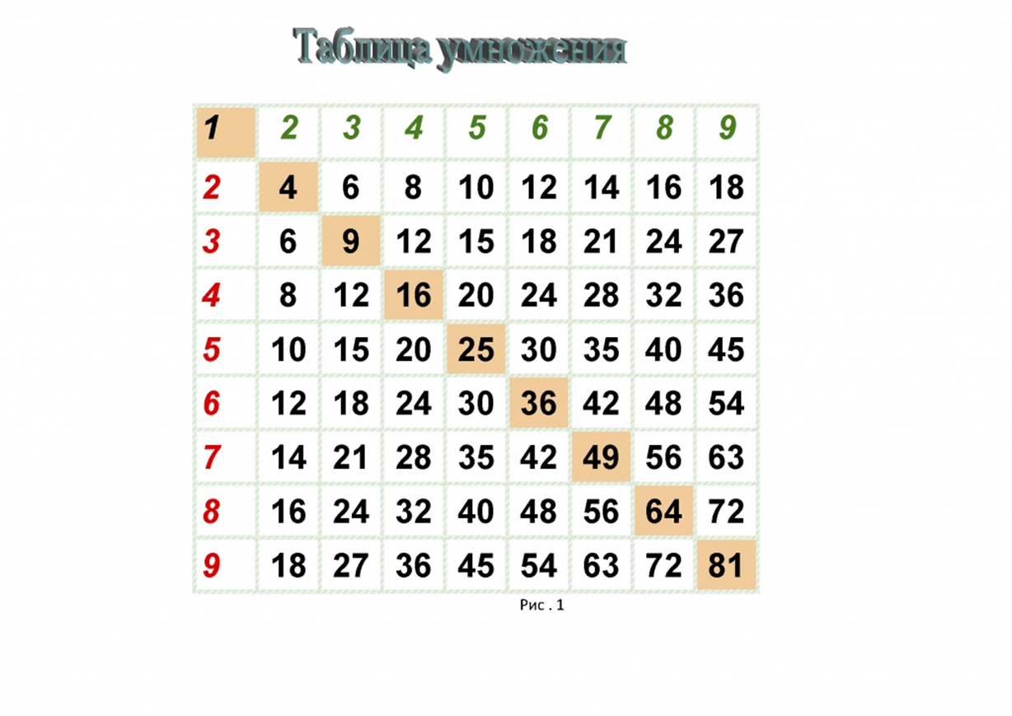

Приложение 2.

